Ура у нас новый ключик!
Совет ТОС Усть-Нытва выражает благодарность всем жителям и спонсорам принявшим участие в ремонте ключика по ул.Камская 17, особенно хочется поблагодарить Молчанову З.И., Беляеву О.А., Хлебникову А.П., Михалеву А.Н., Шистерову Т.Б., Ещик М.К., Жукову В.М.,семью Поляковых, Путина В.П., Канагорову В.Н., Дасюкевич Г.Н., Самойлову Н.А., Филимонову Г.Н., Гарюнова Н.К., Шапараеву О.С., Аликину О.В., Каменских Е.П., Ощепкова С.Ю. за финансовую помощь, депутата Нытвенского городского поселения Аликина В.И., депутата законодательного собрания Нытвенского муниципального района Чащухину С.А. за оказанную помощь, ООО Усть-Нытвенское АТП в лице директора Борисова Б.В., мастера Татьяну Васильевну за предоставленный пиломатериал.
Вот так выглядел ключик до ремонта.
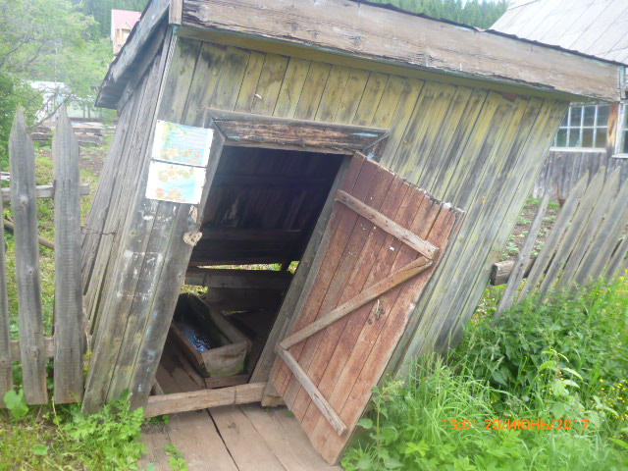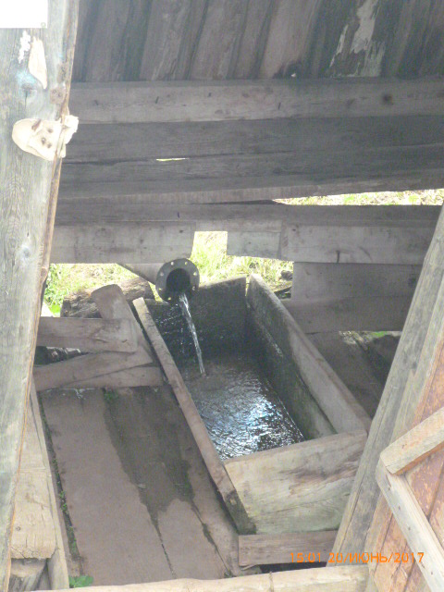
А так он выглядит сейчас.
